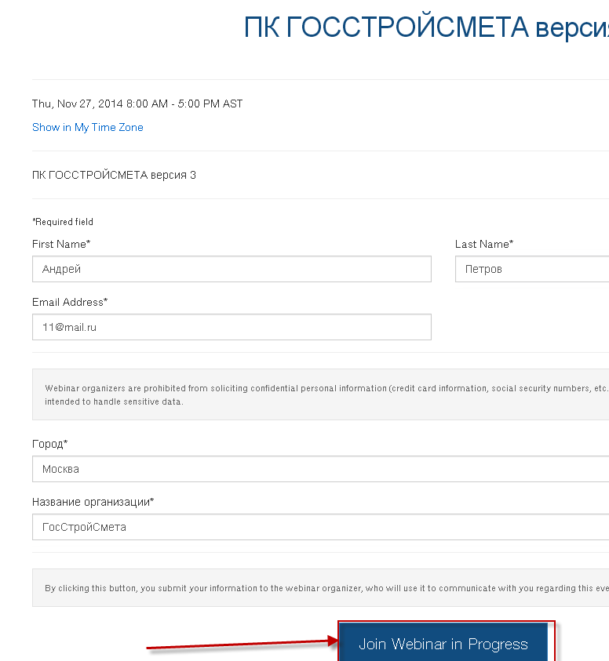

1. Нажать на кнопку Join Webinar in Progress (эта кнопка появится только за два часа до начала вебинара).
   1. На примере браузера Google Chrome:

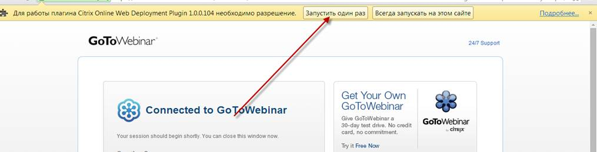

                 4.2 На примере браузера Internet Explorer

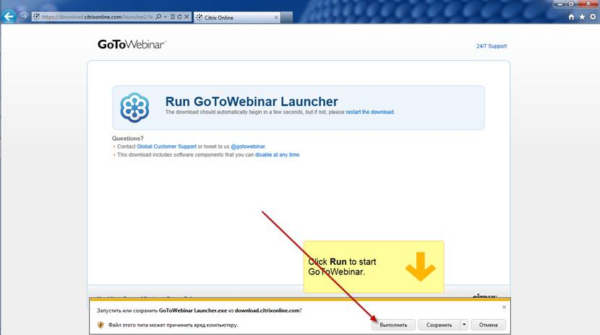

По завершении подключения вы увидите слайд вашего вебинара и услышите периодически повторяющийся голос с приветствием на английском языке. Фраза означает, что вебинар начнется, когда организатор выйдет в эфир. Подключение к вебинару прошло успешно.

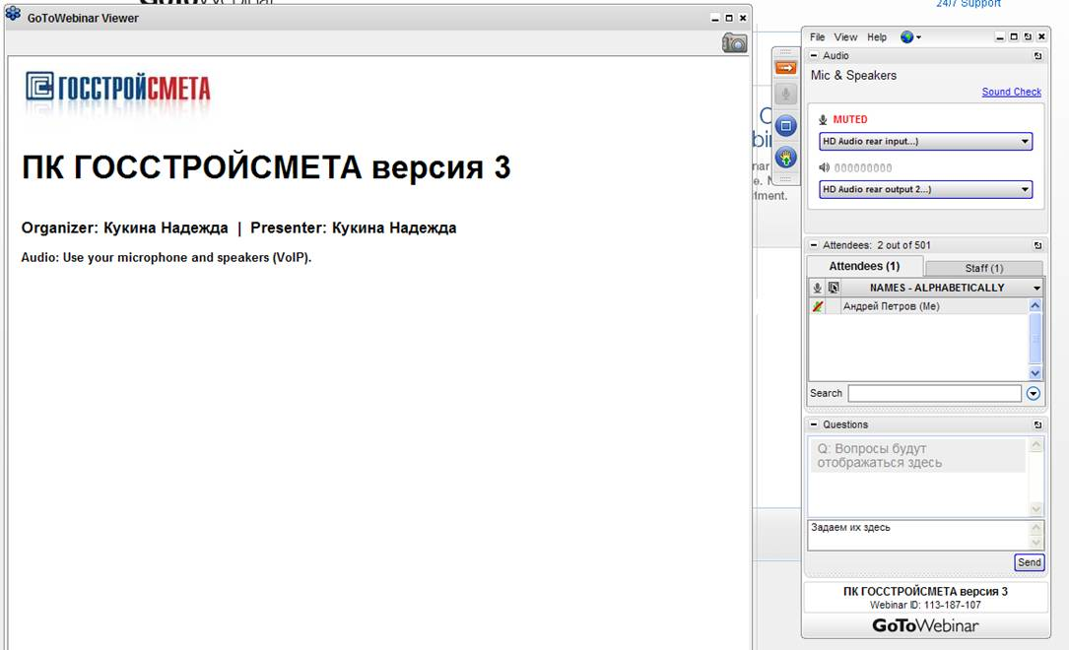

**Во время вебинара …**

Вы будете слышать голос ведущего и видеть все происходящее на его экране.

Если у вас есть вопросы к ведущему, вы можете задать их в поле “Questions”.

Часто поле вопросов сворачивается, если вы не пользуетесь им (на слайде выше крупный прямоугольник со значками и цифрами вверху справа). Остается вертикальный прямоугольник со значками. Достаточно нажать на стрелку оранжевого прямоугольника и панель участника вновь разворачивается.

3.png

Место для записи вопроса выделено красным прямоугольником с цифрой (1). По светлому полю в нём нажмите левой кнопкой мыши, появится курсор, и можно писать. Для отправки вашей записи надо нажать кнопку Send (2).

На все ваши вопросы ведущий ответит **по завершению** вебинара.

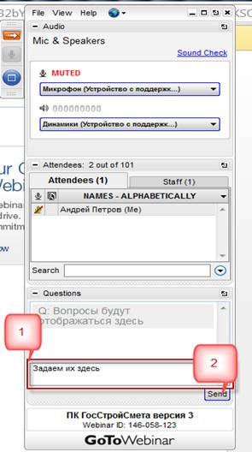

Также в этом приложении вы видите:

**Attendee List** – список участников, которые уже присутствуют в конференц-зале.

* **Staff**– докладчики и организаторы.

**Audio Mode** – Настройка вывода звука на различные устройства, подключенные к компьютеру.